Mars 2019
Voici la preuve que Benoit Vitkine copine avec l ' Open Society de Soros ainsi que d ' autres journalistes
Douzième visite d'étude des leaders d'opinion occidentaux en Ukraine
Caractéristiques de la campagne pour l'élection présidentielle, des défis en matière de politique étrangère et de sécurité ukrainiennes et de réformes en tant que moyen de mettre en œuvre l'accord d'association avec l'UE. Les participants à la douzième visite d'étude en Ukraine, organisée par le New Europe Center avec le soutien de la Fondation allemande Marshall États-Unis ( BST GMF ) et du Foundation Open Society Institute (FOSI) en partenariat avec Chatham, ont pu se familiariser avec tout cela. Maison . Au cours des quatre dernières années, notre équipe a facilité l'arrivée et la familiarisation de la situation actuelle en Ukraine avec plus de 200 leaders d'opinion étrangers.
La délégation à l'étranger comprend 14 chercheurs et journalistes allemands, français, britanniques, belges, néerlandais, italiens et roumains. Luke Garding (Royaume-Uni), journaliste à The Guardian , s'est rendu en Ukraine cette année dans le cadre d'une visite d'étude ; Jean-Baptiste Wilmer (France), directeur de l' Institut de recherche stratégique de l'école militaire ; Corina Horst (Belgique), directrice adjointe du Marshall German Fund; Orysia Lutsevich (Royaume Broyé ), analyste de Chatham House ; Sylvia Steuber (Allemagne), journaliste ARD-actuell ; Benoit Vitkin (France), journaliste du Monde ; Miriam Koshmel (Allemagne), experte principale à la Fondation Bertelsmann; Alessandro Conte (Italie), président du groupe de réflexion Roma3000 ; Veronica Dorman (France), journaliste pour Liberation ; Tony van der Togt (Pays-Bas), analyste principal à l' Institut Clingendael ; Maxim Odine (France), analyste à l' Institut français des affaires internationales ; Céline Marange(France), analyste à l’Institut d’études stratégiques de l’École militaire; Giuliano Bifolci (Italie), journaliste à Notizie Geopolitiche; Ana Helenei (Roumanie), directrice adjointe du Marshall German Fund.
http://neweurope.org.ua/dvanadtsyatyj-navchalnyj-vizy..
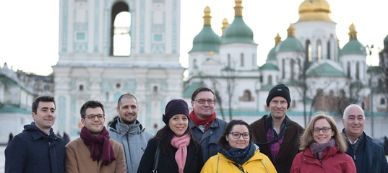
Дванадцятий навчальний візит західних лідерів думок до України

